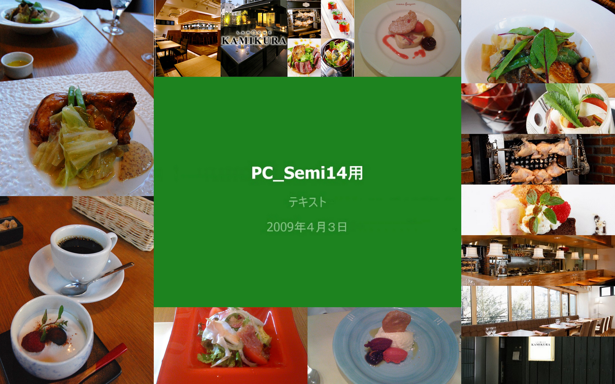
写真/動画のアルバム作り
（ＰＩＣＡＳＡ３の活用）
第１４回パソコン教室
２００９年４月３日
エッソ恵寿友会
関東支部
目次

準備編

１． 事前準備作業 ３

２. 講習の概要と注意 ３ １）講習の概要/目的 ３
２）受講中の注意事項 ３

実用編

１. PICASA3プログラムの取り込み（Download） ３

２. ＣＤから画像ファイルを取り込む ４

３. フォルダ・マネージャを利用した同期の設定 ４

４. アルバムの作成 ４

５. スライドショウによる確認 ５

６. コラージュの作成 ６

７. ムービー・プレゼンテーションの作成 ６

８. Web サイトへのアルバム上げ（Upload） ７

９. 友人へのアルバム共用 ８

10. 名前タグを付ける ８

撤収編

１. 作成したフォルダの削除 ９

２. 「Picasa3」のアンインストール ９
準備編

１. 事前準備作業

１）ＵＳＢメモリーの持参
・ ＰＣ教室で作った作品や後述の音楽ファイルなどを入れるＵＳＢをお持ちなら持参願いたい。

２）Google登録(無料)
・ 事前にネットで、Google 登録を済まし、登録データをご持参ください。（Ｅメールアドレスとパスワード）初期登録はこのＵＲＬ：からどうぞ（「Ｃｔｒｌ」キーを押しながらＵＲＬをクリック）
https://www.google.com/accounts/NewAccount

２．講習の概要と注意

- 講習の概要
・ 普通、１～２枚の写真を友人に送る場合なら、メールに添付して送る方法を取るが、それが５枚、１０枚になると、送るのに時間がかかったり、先方のメールシステムから拒否されたりで、なかなかうまく送信できずに、悩むこととなる。特に旅行など、数１０枚のアルバムを送るとなると工夫が必要。

・ 最近では、無料のソフトで、まとめてインターネット上に静止画、動画を保存してくれて、必要に応じて、友人にメールで、その場所（ＵＲＬ）を教えるサービスまでしてくれるものがある。

・ ここに紹介する「Ｐｉｃａｓａ３」はあのＧｏｏｇｌｅが開発した最新の無料ソフトで、そのソフトを自分のＰＣに取り込むと、直ちにＰＣ内にあるすべての動画と静止画だけを検索して、自動でリストを作り上げる。このリストを使って、アルバムを組み、指定してインターネット（Ｗｅｂ）上にアップロードし、友人に教えて上げれば、先方で自由に閲覧できるのは勿論、取り込みや、プリントの依頼までできるようになる。

・ また、このソフトの中で、写真の修正や、静止画を利用したムービー・プレゼンテーションの作成までができるので、大変高機能のソフトに出来上がっている。また、たくさんの写真の中から、特定の人の顔を見分けるソフトまで入っていて興味深い。

- 受講中の注意事項
・ 教室では人によって理解度に差があるため、講義中に進行状況の確認を講師がしばしば行いますが、その都度、ご返事を頂きたいと思います。よろしくお願いします。

実用編

１. PICASA3プログラムの取り込み（Download）

・ ソフト の Downloadをする（この下のＵＲＬをクリックする）。
URL: http://picasa.google.co.jp/thanks.html

・ （画面上のセキュリティ警告に注意：「上の警告行をクリックして「ファイルのダウンロードをクリック」）

・ ダウンロードする場所を聞いてくるので、そのまま「ENTER」キー。ダウンロードを終了すると自動でＰＣ内の写真、動画を探し始めるので、終わるまで待つ。デスクトップに「Ｐｉｃａｓａ３」のアイコンが出来ているかを確認する。

２. ＣＤから画像ファイルを取り込む

・ 配布したＣＤの中の「pcs14」フォルダには、今回使用する画像が１３枚入っているので、「pcs14」フォルダごとデスクトップにコピーする。

３．フォルダ・マネージャを利用した同期の設定

・ デスクトップ画面から「Piicasa3」アイコンをダブルクリックして開き、上部のメニュー・バーから、「ツール（T）」→「フォルダ マネージャ(F)」を開く。

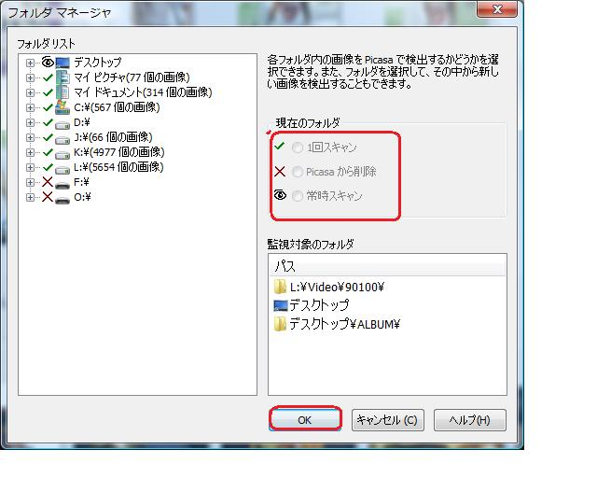
フォルダー名の左に３種のマークがつく。（Defaultは１回スキャン）

（Ｖ）は1回スキャン
（Ｘ）はPicasaから削除
（ ）は常時スキャン

常時スキャンは更新が行われるフォルダだけに限り、不要のフォルダは（Ｘ）印にするのがよい。教室の場合は、デスクトップとマイピクチャだけに（ ）をつけて「ＯＫ」を押す。

４.アルバムの作成

・ 先ず、アルバムとして入れたい写真や動画をPICASAの右画面から選択すると、選択した写真のアイコンは画面左下に出るので確認できる。右下の四角いアイコン「選択したアイテムをアルバムに追加」を押し、→「新規アルバム」をクリックすると、「アルバムプロパティ」のダイアログボックスがでてくるので、「題名」欄に「神楽坂への誘い」と入力して「ＯＫ」をクリックする。

・ そうすると「アルバム」フォルダの中に、「神楽坂への誘い」というアルバムが出来る。

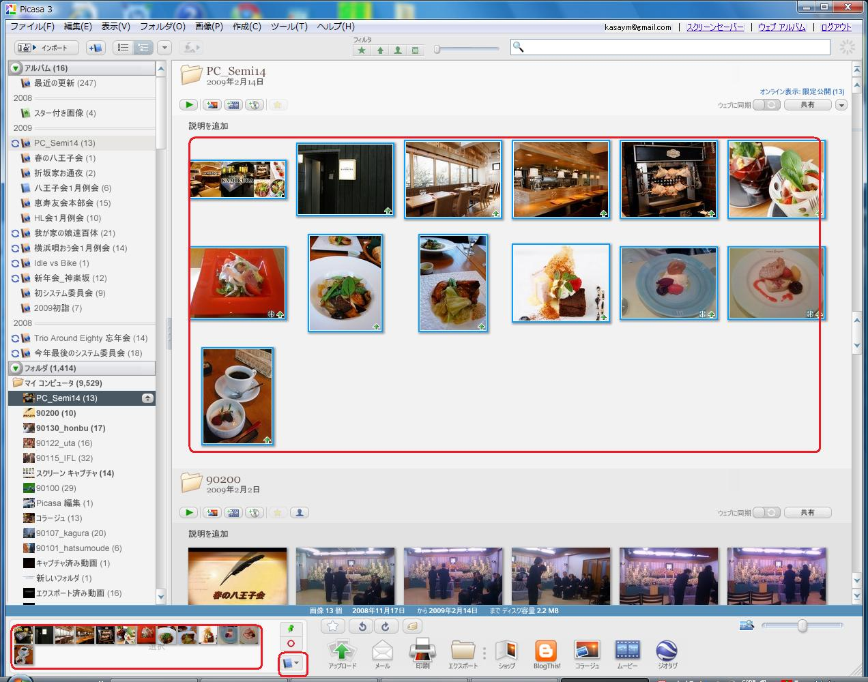
・ Picasa に表示されるフォルダは、パソコンのハード ドライブにある、画像が保存されている実際のフォルダを表す。Picasa でフォルダに対して加えた変更は、パソコンのハード ドライブ上の対応するフォルダに影響します。たとえば、フォルダから画像を削除すると、ハード ドライブからも画像が削除されます。
・ フォルダと異なり、アルバムは Picasa にだけ存在します。複数のフォルダにある画像を組み合わせてアルバムを作成できます。たとえば、「おばあさんの写真」というアルバムを作成し、さまざまなフォルダに保存されている、おばあさんの写真をアルバムに追加できます。Picasa のフォルダとは異なり、アルバムはハード ドライブ上の実際のフォルダに対応していません。アルバムから写真を削除または移動しても、オリジナルのファイルはハード ドライブ上の元の場所に残っています。

５.スライドショウで確認

・ 「アルバム」フォルダの中に、「神楽坂への誘い」というアルバムをクリックすると、アルバムが現れる。

・ 順番を順番を変えたければ ドラッグ＆ドロップで移動できる（最初はお店の外観、次に内部の様子、そして出てくる料理の順番に変更してみよう）。

・ タイトル下の緑色の矢印をクリックすると、全画面表示で、写真のスライドショウが見られる。確認してください。

６.コラージュの作成
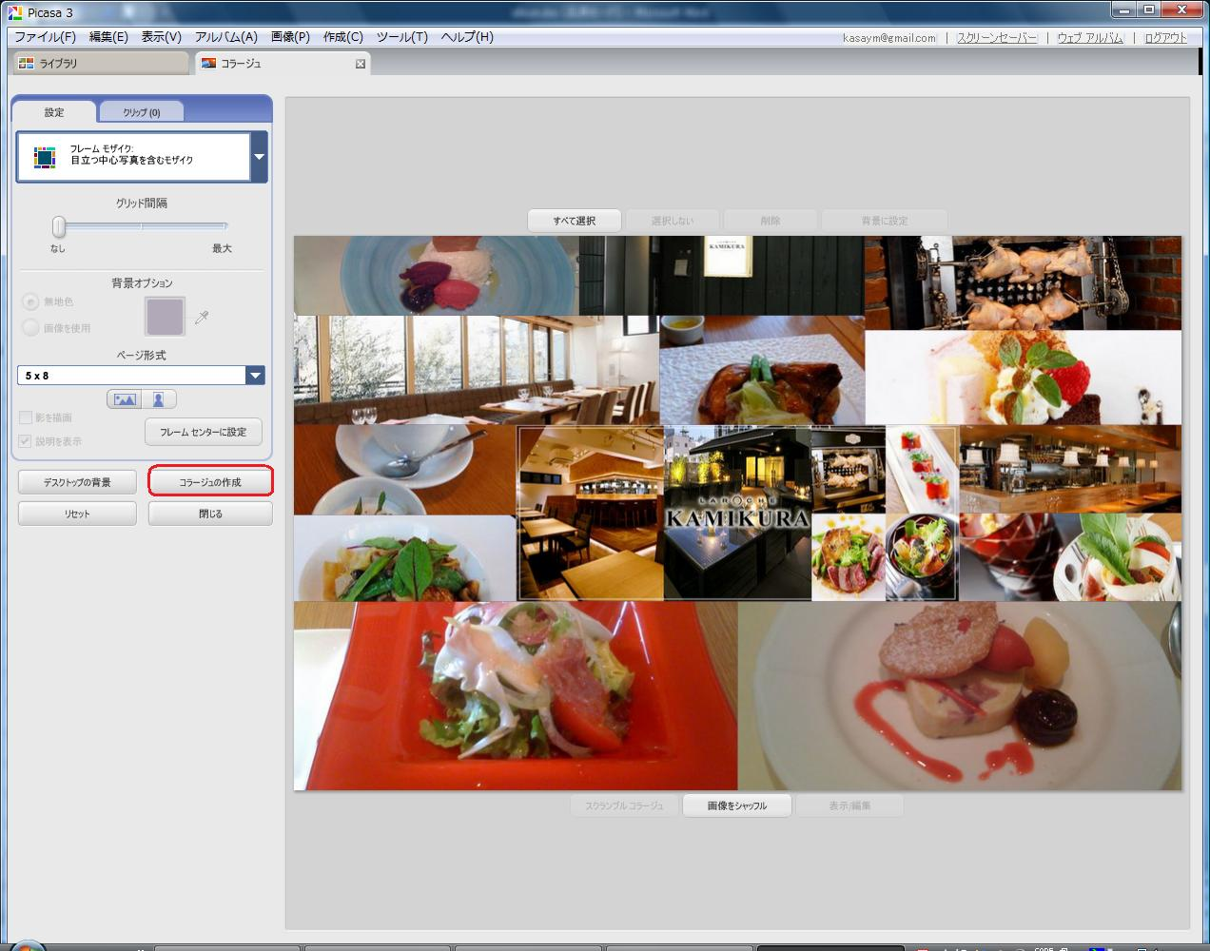
・ まずコラージュにする全ての写真を選択し、次にアルバムの「コラージュ」アイコンを押して、コラージュを作ってみる。

・ 「設定」のところで、写真の配置形式、画像の境界線、背景オプション、ページ形式を変えてみよう。また「スクランブルコラ－ジュ」や「画像シャッフル」ボタンで、写真を入れ替えてみよう。沢山の種類のコラージュができて、色鮮やかで、楽しみが尽きない。

・ 気に入ったコラージュができたら「コラージュの作成」をクリックして画像を確定する（保存）。

７.ムービー・プレゼンテーションの作成

・ 簡単な設定や操作で、アルバムを纏めてムービーを自動作成してくれる機能も付いている。タイトル下のメニューアイコンから「ムービー・プレゼンテーションの作成」を選び、クリック。

１）音楽ファイルの取り込みとオプション設定
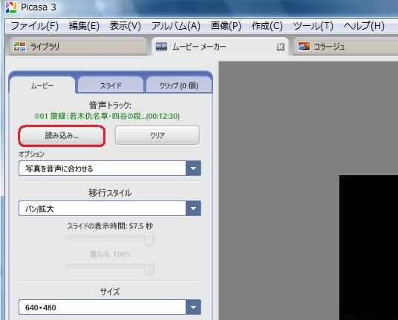
まず、「ムービー」タグで、「音声トラック」→「読み込み」でＢＧＭを入れる。デスクトップの「pcs14」フォルダの中の「Sound Samples」から「蘭蝶.mp3」を選択する。

次にＢＧＭの利用「オプション」として、「音声を切り捨て」ムービーが終わると、余った音楽はそこで切り捨てる。普通はこれを選ぶが、ＢＧＭの長さに合わせてムービーを作る「写真を音声に合わせる」もある。ＢＧＭファイルに演奏時間も出るので、これらを見て検討する。

・ 「移行スタイル」も選択肢が数あるので、色々と試したい。通常は「バン/拡大」を選択する。
「サイズ」はあまり大きいと返還に時間がかかるので、通常は「640ｘ480」を選択する。スピードの遅いネット接続なら、320ｘ240でやむを得ない。

２） ムービーの各種設定

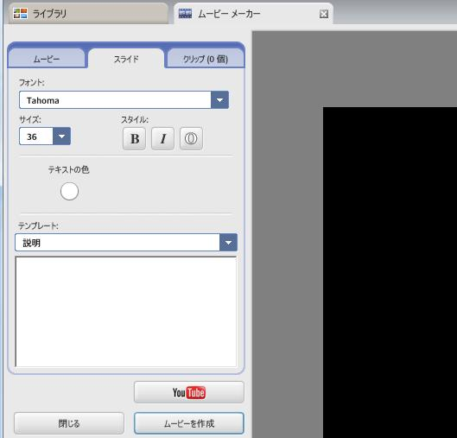
・ まずスライドのトップには、タイトルぺージが自動で作られる。タイトルページの各種設定は、「スライド」タブで設定できる。自分で修正できるものとして、フォントの種類、サイズと色、背景色、タイトル文字の動きがある。

・ またそれぞれの写真上にもテロップ」を入れることが出来る。写真を選択して説明文を入力する。また表示されるフォント、サイズ、色、表示方法を各々指定できる。外観の写真に「入口は黒塀風」「直行エレベーターで３階へ」、店内の写真に「店内は明るい雰囲気」「最新の和風レストラン」などと入れてみよう。

・ すべての設定が終わったら、「ムービー作成」ボタンをクリックする。ムービーが完成し、再生を確認して、ＯＫなら「クリップをエクスポート」ボタンを押して、ムービーを保管する。

８.Ｗｅｂサイトへのアルバムとムービーのアップロード

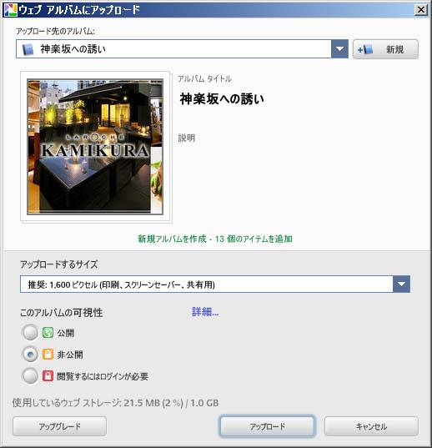
・ Picasa 画面左「アルバム」フォルダの「神楽坂への誘い」を選んで、画面下の「アップロード」アイコンをクリックすると右の画面が出る。

・ ここでアップロードする写真のサイズを決め、公開/非公開化、閲覧にパスワードを入れるかのいずれかを決めて「アップロード」をクリックすると、写真や動画がＷｅｂ上にアップロードされる。

・ Ｗｅｂアルバムを確認したい場合は、Picasa 画面右上にある「ウェブアルバム」をクリックするとリンクしている。

・ 同様に、「ムービー」フォルダの「神楽坂への誘い」を選んでアップロードする。

９.友人へのアルバム共有
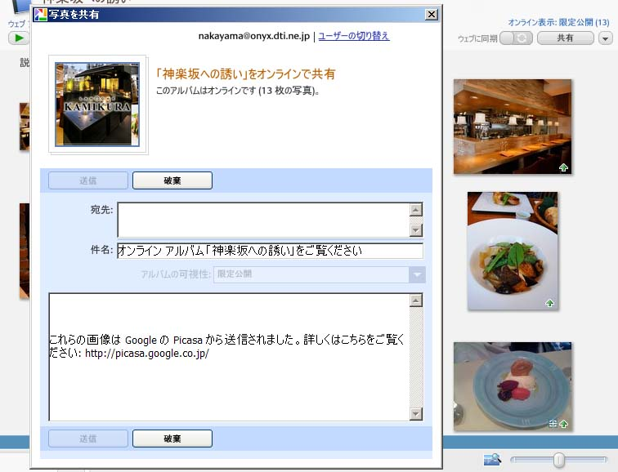

友人にこのアルバムを、ネットを通して見てもらいたいときは、右上の「共有」ボタンをクリックして「写真を共有」画面（左下）を開き、友人のＥメールアドレスと本文を付け加えて「送信ボタンをクリックすると、友人は、右下のメールを受け取り、こちらのアルバムにアクセスできるようになる。

ここでは、ご自分のアドレスに送ると後で自宅でのアクセスが簡単だ。

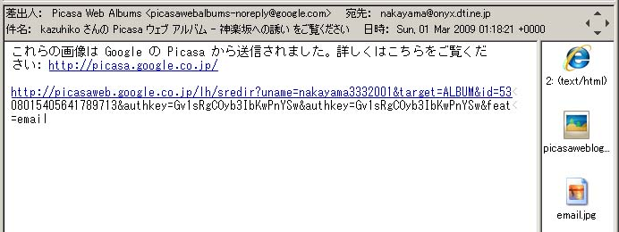
・ 右図は友人に着いたメール。ＵＲＬをクリックすれば、Webのアルバムサイトへ直行することが出来る。

１０. 名前タグを付ける

・ Picasa ウェブ アルバムで写真に名前タグを付けると、写真に写っている人物に基づいて簡単に整理/共用できる。
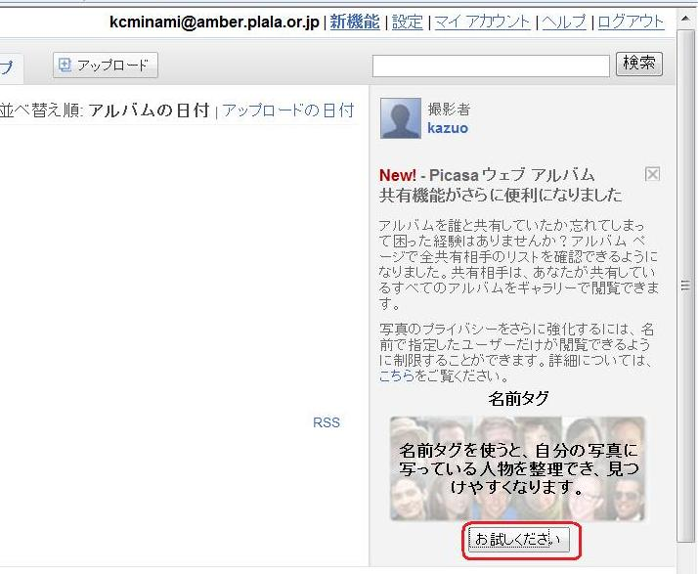
１）名前タグ機能を有効にする
[マイ フォト] ページの右側にある [お試しください] ボタンをクリックし、[写真の処理を開始] ボタンをクリックする。
または、ページ右上の [設定] リンクをクリックし、[名前タグをオンにする] ボタンをクリックする。

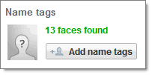
・ 名前タグを有効にすると、Picasa ウェブ アルバムはフォト コレクション内で類似した顔を検索する。写っている顔の数によっては、処理に時間がかかることがあるが、スキャンが完了すると、[マイ フォト] タブに [名前タグを追加] ボタンが表示され、ギャラリーで検出された顔の数が表示される。
２）写真の中の人物に名前を付ける
・ [マイ フォト] タブの右側にある [名前タグを追加] ボタンをクリックする。 (このボタンは [人物] タブの上部にもあります)。
・ 写真の中の顔がフィルムストリップに表示される。類似した顔がグループ化されるので、わずか数クリックで数百個もの名前タグを付けることができる。顔の各グループで、そのグループに含めたくない顔のチェックボックスをオフにする。
・ 写真に名前を割り当てる。参考までに人物のフルネームを使用することができるが、閲覧者に対してはニックネームのみが表示される。

撤収編

１.デスクトップ上のフォルダ、ファイルの削除

・ 画像その他は全てデスクトップ上の「ALBUM」という名のフォルダーにあるので、このフォルダを右クリックして「削除」をクリック。

２.「Picasa3」のアンインストール

・ 「スタート」ボタン→「コントロール・パネル」→「プログラムの追加と削除」を開いて、「Picasa3」を指定し削除してください。

